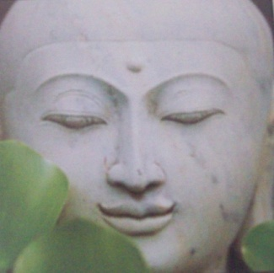
Bon Cadeau
Un pur moment de détente juste pour vous…. Allauch, le 25/12/2014

Bon pour un modelage Abhyanga à l’huile de sésame tiède (1h)


* Bon non nominatif valable 6 mois à compter de sa date d’édition (ci-dessus).

n° du bon : ddbe001

Présenté sur papier cartonné, glacé avec enveloppe assortie.
Le bandeau d’illustration varie en fonction de l’occasion pour laquelle le bon est offert

